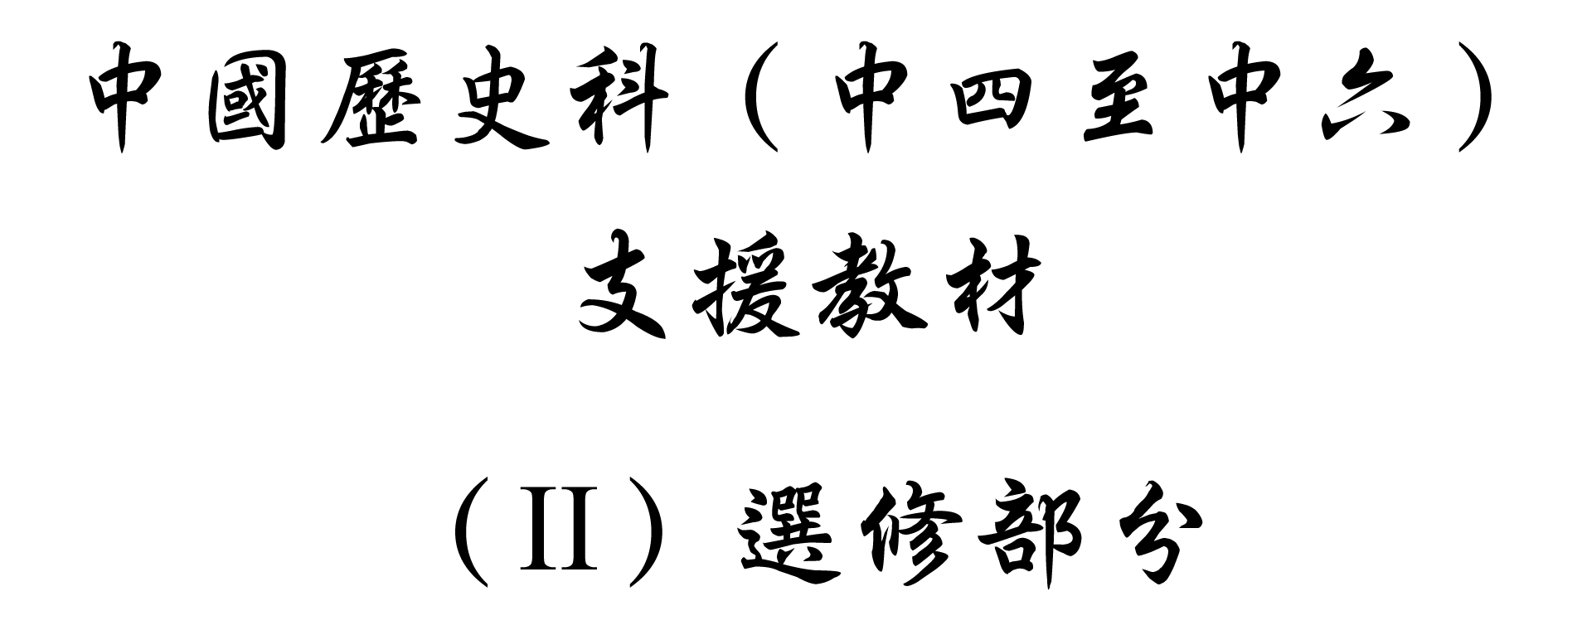

學習重心：司馬遷
建議分析內容：

- 司馬遷生平、所處時代與撰寫《史記》的關係。
- 《史記》與中國史學體系的創立。

探討問題建議：

- 司馬遷撰寫《史記》與他的理想抱負有什麼關係？
- 《史記》怎樣體現了史家的精神？
探討問題建議（1）：司馬遷撰寫《史記》與他的理想抱負有什麼關係？

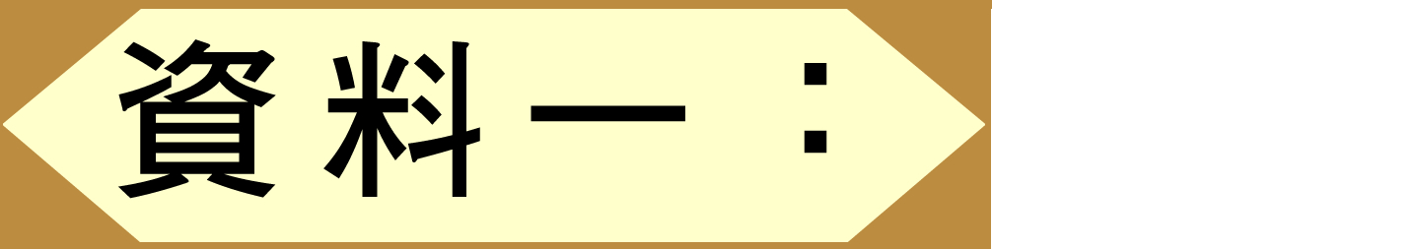

余英時對知識階層演變的理論

「歷史進入秦、漢之後，中國知識階層發生了一個最基本的變化，即從戰國的無根『游士』轉變為具有深厚的社會經濟基礎的『士大夫』。這個巨大的社會變化特別表現在兩方面：一是士和宗族有了緊密的結合，我們可以稱之為『士族化』；二是士和田產開始結下了不解之緣，我們可以稱之為『地主化』或『恆產化』。」

參考：余英時：《中國知識階層史論 - 古代篇》（台北：聯經出版事業有限公司，1980年），頁86。

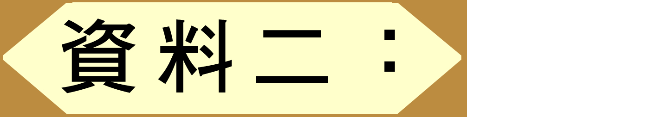

《史記‧平津侯王主父列傳》

主父偃（？-前126年）是齊國臨淄人，早年學習縱橫家的學說，到晚年才學易經、春秋和諸子百家的學術。他在齊地的儒生間遊學，沒有人厚待他。齊地的各儒生還一起排斥他，他便不能在齊地容身。家裡很貧，跟人家借貸也借不到。於是到北方燕、趙、中山各地遊學，但統統沒有得到人家好好對待過。他做客人非常辛苦。不過有一年，主父偃終於得到漢武帝的賞識，一年升了四次官。大臣們都怕他的嘴巴，送給他的賄賂積到千金之多。有人對主父偃說：「你這樣太橫行了！」主父偃說：「我自從束髮遊學以來四十餘年，本身不能順利，以至父母親不把我當兒子，眾弟不收容我，朋友也遺棄我。我窮困的日子已太久了。並且男子漢活著的時候如不能做大夫備五鼎烹羊豬魚等食物，死的時候就用五鼎來烹煮好了。我就好像路途還很遙遠可是太陽已下山了，我等不及了，所以我倒著情理橫暴地做下去。」

參考：白話史記編輯委員會主編：《白話史記》（台北：聯經出版事業公司，1985年），頁1525-1532。

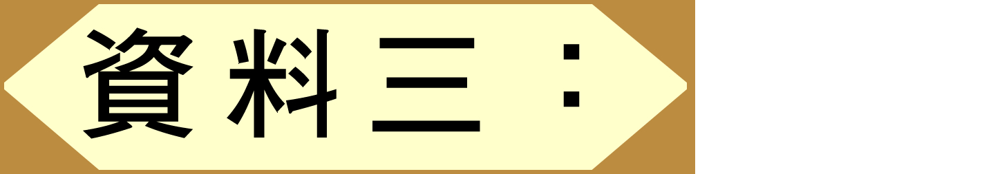

漢高祖對儒生的態度

「他（漢高祖）剛起兵的時候，凡戴了儒冠去見他的，他總要使蠻把他的冠解了下來，撇一泡尿在裡邊，表示他的侮辱。有一個秦博士叔孫通從關中逃了出來，輾轉到他那邊，知道他有這種怪脾氣，便扔去了儒冠，改穿了楚國式的短衣。他見了果然喜歡，拜為博士。」

參考：顧頡剛：《秦漢的方士與儒生》（上海：上海古籍出版社，1978年），頁44。

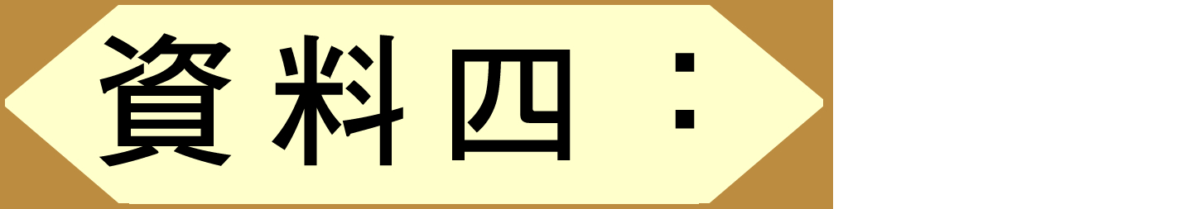

漢武帝對儒生的態度

「建元元年（公元前一四○年）冬十月，武帝詔丞相、御史、列侯等大官各舉賢良方正直言極諫之士，這是科舉制的濫觴。舉來了一百多人，武帝把他們問了再問。策問的結果，以董仲舒為最優，這是有名的『天人三策』。他的第三策的末尾說：『孔子作《春秋》，最看重一統。現在百家異說，各人有各人的主義，使得國家沒法立出一定的法制，百姓也不知道走哪一條路好。據我的意見，以為凡不在六經裡的，以及和孔子的道理不合的，都可以截住它前進的道路。等到邪說息了，然後政治可以劃一，法制可以明定，人民也得到正確的道路了。』武帝正醉心著儒家，他的話很中聽，就諷令丞相衛綰奏說所舉的賢良們，有的治商鞅、韓非的刑名之言，有的習蘇秦、張儀的縱橫之言，足以惑亂國政，都請黜退；於是這一次的選舉就只賸下了儒家。五年（公元前一三六年），他又置五經博士，提倡儒學的色彩愈加鮮明。」

參考：顧頡剛：《秦漢的方士與儒生》（上海：上海古籍出版社，1978年），頁48-49。

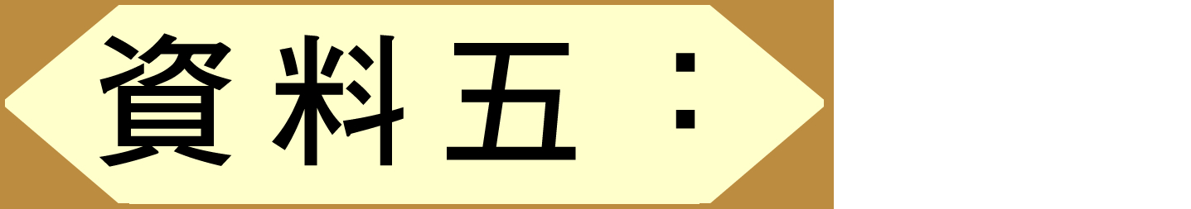

司馬遷〈報任安書〉（又稱〈報任少卿書〉）

假使我伏法受死，就天下而言，如九條牛失去一根毛，和殺死一隻螻蟻有甚麼不同？……人本來就有一死，有的死比泰山還重，有的死比鴻毛還輕，這是因為死的原因和目的不同。最重要的，是不辱沒祖先；其次，不使身體受辱；其次，不在道理顏面上受辱；其次，不在言辭上受辱；其次，被綑綁受辱；其次，穿上囚服受辱；其次，戴上多種刑具、被抽打受辱；其次，剃光頭、套上鐵鍊受辱；其次，毀壞肌膚、斷殘肢體受辱；而最下等的就是腐刑，受辱到了極點。……況且勇敢的人不必以死殉節，懦夫如果仰慕節義，哪一處會沒有學習的榜樣呢？我雖然怯懦，想苟且偷生，但也還能識別該做、不該做的界限，怎麼會走到自甘陷入監牢受辱的地步呢？奴婢等下賤之人尚且能下決心自殺，何況我處於激憤不得已的境地呢？我之所以忍辱偷生，被關在污穢的牢房裡而不肯去死，就是因為尚有心願未遂的遺憾，如果在屈辱中死去，我的著作就不能流傳於後世了。……（這些人，指孔子、屈原等）都是鬱憤滿懷，得不到排解抒洩，所以追述以往史事，啟發後來之人。

背景：漢武帝天漢二年，騎都尉李陵率五千步兵擊匈奴，戰敗投降。當時司馬遷為李陵投降事辯解，觸怒武帝。司馬遷因而下獄，要受死刑，但根據漢制，可用錢贖罪，或受腐刑（即宮刑），可免死。司馬遷無錢抵罪，唯有自求腐刑免死。腐刑是當時最侮辱的刑罰，他令願受腐刑而苟活，實因有更重要的使命。

資料來源：司馬遷：〈報任安書〉，收入李夢生、史良昭等譯注：《古文觀止譯注》（上海：上海古籍出版社，1999年），頁387-390。

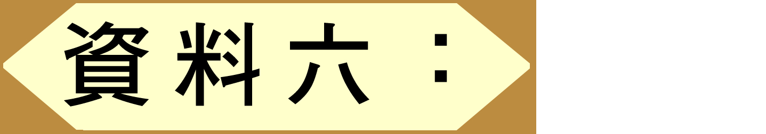

司馬遷〈報任安書〉載李陵之禍與《史記》成書關係

剛著手進行修書而未完成，正好遇上這場大禍（指李陵之禍），我為此書未能完成而惋惜，因此面對奇恥大辱的宮刑也毫無怨怒之色。如果我能完成此書，就要把它珍藏在名山之中，傳授給理解它的人，進而使之在人煙稠密的都市流傳，那麼我以前受辱的舊債就得到補償了，即使死上一萬次，又哪會後悔呢？

資料來源：司馬遷：〈報任安書〉，收入李夢生、史良昭等譯注：《古文觀止譯注》（上海：上海古籍出版社，1999年），頁391。

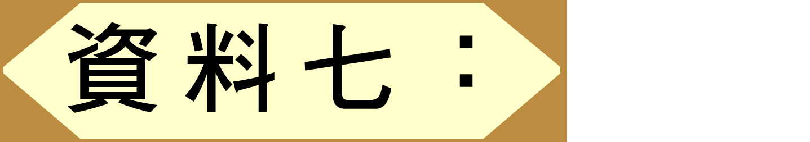

這一年，天子開始進行漢朝的封禪大典，可是太史公（指司馬談）因事滯留在洛陽，不能參與這次典禮，因此心中憤懣，發病將死。他的兒子司馬遷恰巧在這時候結束西征的使命回來，在黃河、洛水間的地方拜見了父親。太史公緊握著司馬遷的手哭著說：「我們的祖先，本是周朝的太史。遠在上世唐堯、虞舜時，就做過南正、北正，功名顯赫，主管天文各事。後代中途衰微，祖業將會斷送在我的手中嗎？你如果能再擔任太史，那就可以上承我們祖先的事業了。現在皇上繼承漢朝千年以來的大業，在泰山舉行封典，我不能隨行，這是命運啊！是命運啊！我死之後，你一定做太史，當了太史，不能忘記我生前想要完成的論著啊！……從魯哀公十四年獵獲麒麟以來四百多年，諸侯相互兼併，史書散失斷絕。如今漢朝統一，這四百多年間，明主賢君忠臣死於道義的人士，我作為太史而沒有加以論述記載，廢棄了天下的歷史文獻，我為這件事感到惶恐不安，你要記住呀！」司馬遷低下頭流著眼淚說：「兒子雖然不聰敏，請讓我詳細論撰先人所編史料佚聞，不敢缺略。」

背景：漢武帝封禪是當時大事，籌劃三十年。封禪是武帝時代政治、宗教上最大的事情；而司馬遷父談時為太史，卻不能從武帝到泰山封禪，因而「發憤且卒」。臨終前，司馬談向司馬遷交代後事。司馬遷〈太史公自序〉有清楚記載其家世淵源與《史記》成書關係。

資料來源：司馬遷：〈太史公自序〉，收入楊燕起、陳煥良等譯：《白話史記》（長沙：岳麓書社，1994年），下冊，頁1280。

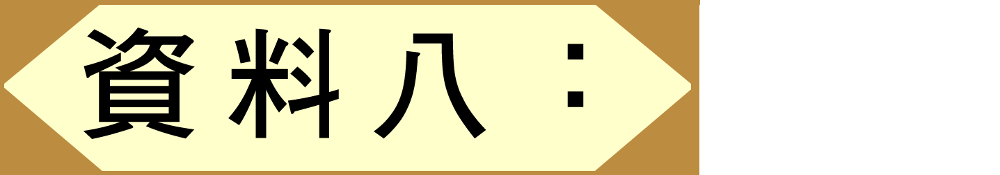

司馬遷遭李陵之禍後的心理狀況及其與《史記》成書關係

太史公因替李陵辯冤而遭致大禍，被關進監牢。（太史公）於是喟然歎息說：「這是我的罪過啊！這是我的罪過啊！身體被毀傷了，沒有用了啊！」退一步深思說：「《詩》、《書》之所以含意隱晦、文字簡短，是由於作者想要表達他心中的思慮。從前周文王被商紂王拘囚於羑里，推演出《周易》；孔子被困厄於陳、蔡之間，作有《春秋》；屈原被放逐，著成《離騷》；左丘明失明，便撰有《國語》；孫子被處以臏刑，而論述《兵法》；呂不韋被流放到蜀地，留下傳世之作《呂氏春秋》；韓非被囚禁在秦國，寫有《說難》、《孤憤》；《詩》三百餘篇，大都是聖人賢士抒發憤懣而創作出來的。這些人都是心中有鬱悶積結，不能暢通地發表出來，所以才追述往事，考慮未來。」這樣，終於編寫了從黃帝開始、陶唐以來到漢武帝獲得麒麟的那一年止的歷史。

資料來源：司馬遷：〈太史公自序〉，收入楊燕起、陳煥良等譯：《白話史記》（長沙：岳麓書社，1994年），下冊，頁1283。

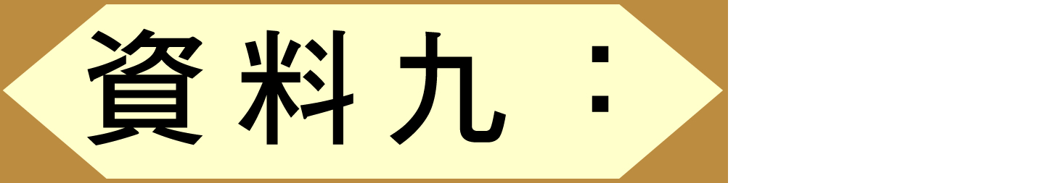

司馬遷的遊歷與撰寫《史記》關係

（司馬）遷出生在龍門，在黃河以北、龍門山以南，過著耕種牧畜的生活。年僅十歲，已經能誦讀古文經書。二十歲開始，從北方南下，遊歷長江、淮河一帶，登上會稽山，探尋禹穴，窺察九疑山，又在沅水、湘水上航行。再北渡汶水、泗水，到齊、魯的大都市講學，考察孔子遺留下來的風教，在鄒縣、嶧山舉行鄉射大禮。在鄱縣、薛縣、彭城等地遭遇到一些困難，再經過梁地、楚地回到了家鄉。這時司馬遷出任郎中，奉命出使西部征討巴、蜀以南，往南經略邛、笮、昆明等地區，有功回到朝廷匯報。

資料來源： 司馬遷：〈太史公自序〉，收入楊燕起、陳煥良等譯：《白話史記》（長沙：岳麓書社，1994年），下冊，頁1279。

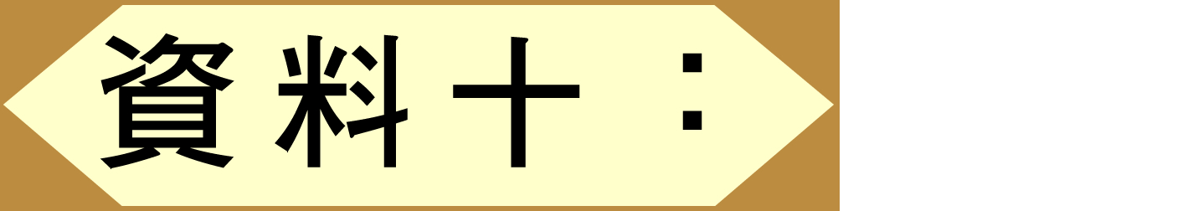

班固對《史記》的評價

然而自自劉向、揚雄博覽群書，就都稱讚司馬遷有優秀的寫史書的才能，佩服他善於理順事理，辯論而不浮華，詢問而不卑微，他的文字正確，事實充實；不無根據地讚美，也不隱諱壞事，所以說是真實的記錄。唉！司馬遷這樣廣博地了解事物掌握知識，卻不能憑這些保全自己，身遭極刑，關在牢獄而抒發悲憤，但記錄的〔確〕是真實的。

說明：魏晉以來，很多人都以為司馬遷因李陵之禍而有所怨恨，而且在《史記》中表露出來。因此，《史記》歷來又被稱為謗書。班固在《漢書‧司馬遷傳》對此有所評價。

資料來源：戴逸編：《漢書全譯》（貴陽：貴州人民出版社，1995年），頁2844。



《史記》如何繼承《春秋》

太史公說：「余聞董生（指董仲舒）曰：周道衰微……孔子是非二百四十年之中以為天下儀表貶天子、退諸侯、討大夫，以達王事而已。」周道衰微，正是王者之迹熄而春秋作。孔子就在這二百四十二年中間，來講它的是是非非，要為天下立下一個標準，所以他「貶天子」、「退諸侯」、「討大夫」，這樣可把理想上的王者之事表達出來。這是司馬遷引述董仲舒講孔子春秋的話。太史公史記是學孔子春秋，那麼在史記裡偶然講到漢高祖、漢武帝有些處近似春秋「貶天子」，而後人偏認他為父親洩冤氣作謗書^{註}。

註：所謂「為父親洩冤氣作謗書」，是指公元前110年，漢武帝率群臣東巡，至泰山進行封禪大典，可是太史公（指司馬遷父親司馬談）因事滯留洛陽，不能參與，當時司馬談心中憤懣，發病而終。

資料來源：錢穆：《中國史學名著》（台北：三民書局，1993年），頁79。


司馬遷在《史記‧太史公自序》的最後部分，總括成書的目的

計本紀十二、表十、書八章、世家三十、列傳七十、總共一百三十篇、五十二萬六千五百字，叫做《太史公書》（後世才稱為《史記》，本無此名）。序次大略，藉以收拾散佚，彌補闕漏，「成一家之言」。協合六經傳記，整齊百家雜說，正本藏在名山（藏書的府庫），副本就放在京師，留待後聖君子。

資料來源：白話史記編輯委員會主編：《白話史記》（台北：聯經出版事業公司，1985年），頁1769。



《漢書‧司馬遷傳》轉引了司馬遷〈報任安書〉

古代富貴但名聲磨滅的人，是記不完的，只有卓越超群的人才適合記入史書。西伯被拘，就推演《周易》；仲尼遭受厄難，而作《春秋》；左丘明失明，才有了《國語》：孫子被砍腳，寫成了《兵法》；呂不韋流放到蜀地，世上就有了《呂覽》；韓非囚禁在秦國，寫了《說難》、《孤憤》、《詩經》三百篇，大都是聖賢抒發煩悶所寫的。這就說明人的內心都有鬱結的情緒，不能實現自己的理想，所以敘述往事，想讓後來的人明白自己的志向。像左丘明沒有眼睛，孫子腳斷了，終究是沒有用處，所以退後一步寫書策來抒發他們的煩悶，想用流傳後世的空文來顯露自己。我私下不謙虛，現在憑著自己沒有文采的語言，收集天下散失的舊事，研究古人做事，思考他們的成功、失敗、興盛、衰落的道路，共一百三十篇，「亦欲以究天人之際，通古今之變，成一家之言。」

資料來源：戴逸編：《漢書全譯》（貴陽：貴州人民出版社，1995年），頁2842-2843。



《漢書‧董仲舒傳》記董仲舒向漢武帝上天人三策^{註}

我查考了《春秋》書中的內容，根據前世已經發生的事情，來了解天命和人事相應的情形，其中有些是非常可怕的。國家將會有喪失常理正道德災難發生，上天就先生出一些災害來譴責提示失道的人，他們還不知反省自己，上天又生出一些怪異的事情來警告驚嚇他們，如果還不思考改變，那麼衰敗的事情就會到來了。由此可以看出上天的意圖是仁愛人君而想制止世亂的發生。

註：天人三策表現了漢代流行的天人感應說。

資料來源：戴逸編：《漢書全譯》（貴陽：貴州人民出版社，1995年），頁2573。



《史記‧儒林列傳》記漢初至武帝時代學術思想的轉變

等到漢高祖殺了項羽，發兵圍攻魯國，魯國的儒生們，喜歡講習諷誦聖賢典籍，學習禮樂之事，所以弦歌之聲一直不斷。這難道不是聖人遺留下來的教化，使它成為愛好禮樂的國度嗎？……
一直等到漢朝得了天下，這些儒生們才能夠研究他們的經學，講習大射鄉飲的禮節，叔孫通製作了漢代朝儀，高祖大悅，因此官拜太常，參與製作的儒生弟子們，也都封了官，於是大家都很稱嘆這禮樂的重要了。……
一直到當今皇上（武帝）即位，趙綰王臧等人都能深明儒學，而皇上對之亦很嚮往，於是下詔求方正賢良文學之士。從此以後，說《詩經》的，在魯地有申培公；在齊，則有轅固生；在燕，則有韓嬰太傅。說《尚書》的，淵源自濟南郡的伏生；說《禮經》的，淵源自魯郡的高堂生；說《易經》的，淵源自菑川的田生；說《春秋》的，齊魯二地，淵源自胡毋生；在趙，淵源自董仲舒。到了竇太后崩駕，武安侯田蚡做了宰相，罷絀了黃老刑名等百家雜說之言，而延用了幾百位儒者，而公孫弘甚至以《春秋》一書起家，從平民做到三公，還封了個平津侯。天下學子，自然是一邊倒的望風興起了。

資料來源：白話史記編輯委員會主編：《白話史記》（台北：聯經出版事業公司，1985年），頁1620-1621。



司馬遷〈太史公自序〉對儒家學說的評價

儒家把六藝^{註一}當做宗法，六經^{註二}除經文本身外，連以後的傳記說解等著作不下千萬種，像這樣多的典籍，使得後世學者，加上歷代祖孫父子世守一經，仍不能夠通曉其大意，窮盡一個人畢生的歲月，也不能詳盡六經中的典制。所以我說：儒家學說太博而難以找到要領，用力雖勤而收功卻少。

註一：「六藝」：古代貴族子弟的基本教育，包括禮（禮節）、樂（音樂）、射（射箭技術）、御（駕馭馬車的技術）、書（文學）、數（演算法）。
註二：「六經」：古代的經典，包括《詩》、《書》、《禮》、《樂》、《易》、《春秋》。

資料來源：白話史記編輯委員會主編：《白話史記》（台北：聯經出版事業公司，1985年），頁1743。

建議討論問題：

- 閱讀資料一、二。身處漢武帝時代的主父偃，是余英時理論中的游士還是士大夫？何以見得？（主父偃的例子，說明漢武帝時代的知識份子是承襲戰國以來的「游士」風氣。〔余英時在上述的著作指出，知識分子的士族化和恆產化，是在東漢才普遍出現。〕）

閱讀資料三、四，回答下列兩問：

- 根據董仲舒的「天人三策」，獨尊儒術對朝廷有莫大的好處。那麼，為什麼漢高祖要處處表現自己反對儒學？（劉邦得國，頗得力於六國的舊貴族，故立國之初，作為一種政治的表態，便不好禮待「尊君」的儒生。）

- 漢武帝獨尊儒術的政策，對中國知識分子有何影響？（所謂「獨尊儒術」，乃指任用官員只以儒生為主。這個政策導致戰國以來的百家爭鳴局面結束，而以後的知識份子基本上均是修讀儒家經典出身的。）

- 參閱資料五、六、七。司馬遷遭李陵之禍後，受腐刑，慘受最大的屈辱。作為太史，司馬遷認為他有什麼使命及責任，以致能支撐他生存下去？

- 據資料六、七、八，李陵之禍後，司馬遷怎樣面對他的生命及使命？這反映了知識分子什麼的特質？

- 參考資料七、八、九，司馬遷具備什麼條件，使他可以完成不朽巨著《史記》？

- 根據資料十、十一，你同意班固對史記的評價嗎？若果《史記》不是「謗書」，那麼會是什麼精神力量，一直支持司馬遷完成這部著作？

根據資料十二、十三，回答下列兩問：

- 為什麼司馬遷認為自己的著作，能夠「成一家之言」？這反映了司馬遷作為知識分子，他有什麼抱負？

- 司馬遷講述了西伯、左丘明、孫子、呂不韋和韓非的內心煩悶事情，你認為他本人又有什麼鬱結的情緒，導致他要著述《史記》？

- 參考資料十三、十四，司馬遷想「通古今之變，成一家之言」，但為什麼要以「究天人之際」為前提？（這對於史記記述的權威性有什麼幫助？這對以歷史進行諷諫有什麼幫助？）

- 根據資料十五、十六，儒學從漢初到武帝時代有什麼發展及轉變？你認為這樣對知識分子有什麼影響？司馬遷自己怎樣在儒學轉變的環境下，實踐自己的理想？

探討問題建議（2）：《史記》怎樣體現了史家的精神？

《史記》「五體」^{註}的內容

（我）搜集天下散失的文獻，對帝王興起的事跡，追根溯源，探究始終，考察盛衰，再依據事實進行論述考訂，簡略推考三代，詳細紀錄秦、漢，上記軒轅，下至現在，著十二本紀，科分條例。或同時，或異世，年代相差不易明了，作了十表。禮樂增減，律曆改易，兵法權謀，山川形勢，鬼神祭祀，天人關係，承其敝，通其變（原文：天人之際，承敝通變），作八書。二十八宿列星環繞著北斗，三十根車幅環集在同一車轂，運行無窮，輔弼股肱大臣，以事奉皇上，作三十世家。他們仗義而行，倜儻不羈，不使自己失去時機，能立功名於天下，作七十列傳。總計一百三十篇，五十二萬六千五百字，叫做《太史公書》。

註：《史記》開創了史書五體，是後世著史者遵照的模型。五體寫法，各有深意，絕非梁啟超評論中國史學只是一家一姓的家譜。

資料來源：司馬遷：〈太史公自序〉，收入楊燕起、陳煥良等譯：《白話史記》（長沙：岳麓書社，1994年），下冊，頁1297-1298。

紀傳體中「紀」與「傳」的關係

「夫紀傳之興，肇^{註一}於《史》、《漢》。蓋^{註二}紀者編年也，傳者列事也。編年者，歷帝王之嵗月，猶《春秋》之經；列事者，錄人臣之行狀^{註三}，猶《春秋》之傳。《春秋》則傳以解經，《史》、《漢》則傳以釋紀。」

註一：肇，指開始。
註二：蓋，連接上下文，按示原因或理由。
註三：行狀，指事跡。

資料來源：劉知幾：《史通‧列傳》。

司馬遷〈太史公自序〉闡述項羽列入本紀的原因

歷來對於司馬遷將項羽列入本紀，爭論尤多。或以為項羽不是帝王，其事不應入本紀；或以為項羽乃秦漢之際實際霸主，不列本紀，無法記秦漢之際史事。
秦王無道，豪傑紛紛起義；項梁聚眾倡首，項羽繼起為統帥，殺慶子冠軍，救趙國的危急，諸侯擁立了他。可是他殺了已降的子嬰，天下就不心服了。作項羽本紀第七。

資料來源：白話史記編輯委員會主編：《白話史記》（台北：聯經出版事業公司，1985年），頁1751。

《史記》「書」的內容及其後部分正史「志」的內容

《史記》：禮書、樂書、律書、曆書、天官書、封禪書、河渠書、平準書。
《漢書》：律曆志、禮樂志、刑法志、食貨志、郊祀志、天文志、五行志、地理志、溝洫志、藝文志。
《後漢書》：律曆志、禮儀志、祭祀志、天文志、五行志、郡國志、百官志、輿服志。
《晉書》：天文志、地理志、律曆志、禮、樂、職官、輿服、食貨、五行志、刑法志。
《舊唐書》：禮儀志、音樂志、曆志、天文志、五行志、地理志、職官志、輿服志、經籍志、食貨志、刑法志。

《史記》的體例及其後部分正史的體例

《史記》：本紀、世家、列傳、書、表
《漢書》：本紀、表、志、傳
《後漢書》：本紀、列傳、志
《隋書》、《舊唐書》：紀、志、列傳
《宋史》、《明史》：本紀、志、表、列傳

《史記‧伯夷叔齊列傳》太史公曰記司馬遷對「天道」（上天的規律）的見解

有人說：「天道大公無私，經常幫助好人。（原文：天道無親，常與善人）」像伯夷、叔齊，可以說是好人抑或不是呢？他們積聚仁德、行為端正，但終於餓死。再說七十位門徒當中，孔夫子唯獨舉薦顏淵為好學的人；但顏淵常常困窮，連最粗劣的食物也吃不飽，而終於早死。老天報應好人，到底是怎樣的呢？盜跖^{註}天天殺害無辜，吃人的肉，殘暴放縱，聚集同伙幾千人，橫行天下，反而享盡天年。這遵循的是甚麼德行呢？這些是特別重大顯明的例子。如果說到近代，那些行為不正，專門違法犯禁的人，卻終身安逸快樂，富貴豐厚，歷代不斷。有的人選擇地方來行走，適當的時候才說話，不走邪門歪道，不是公正的事情不憤發去做，反而遭遇災禍的，簡直數也數不完。我非常疑惑，如果這就叫做天道，那麼是對呢，還是錯呢？……伯夷、叔齊儘管賢明，也靠孔夫子的讚揚而使名聲更昭彰；顏淵儘管好學，也只有跟隨孔子而行而更加顯赫。隱居山野之人，或進取或隱退，都是有時機的，如果這些人的聲名埋沒而不稱揚，那就可悲啊！居住鄉里的人，想要砥礪德行、樹立名聲的，如果不攀附騰達的人，又怎能流傳聲名於後世呢？

註：盜跖出自《莊子》，是春秋時代的大盜，殺人無數，最後得善終。

資料來源：司馬遷撰，楊燕起、陳煥良等譯：《白話史記》（長沙：岳麓書社，1994年），下冊，頁672-673。

《史記‧貨殖列傳》中司馬遷對商業和商人的態度

關中的富商大賈，大抵都出自田氏家族，為田嗇、田蘭。韋家栗氏，安陵和杜縣的杜氏，也都有上萬的錢財。
以上這些都是顯著突出的例子。他們都不是靠爵位、封邑、俸祿，也不是靠玩弄法律、作奸犯科而致富的，而都是靠推測物理，隨機應變，獲得盈利的。他們以經商來賺錢，購置田產來守財，就像君主以武力來奪取天下，用文德來守成一樣，變化而有節度，所以值得記述。……
節儉與勤勞，是經營謀生的正道。而要致富，則必須出奇制勝。

資料來源：柯美成編：《理財通鑒－歷代食貨志全譯》（北京：中國財政經濟出版社，2007年），頁36。

《史記》「太史公曰」^{註}的意義

史傳論贊的內容，包括對歷史事件的議論和歷史人物的評價。但如果以這個標準衡量《史記》的「太史公曰」，將會發現「太史公曰」有更豐富的內容。魯實先師歸納司馬遷《史記》「太史公曰」的內容有四，即：「記經歷」、「補軼事」、「言去取」、「述褒貶」。其中除了「述褒貶」是對歷史事件的議論，以及對歷史人物的評價外，「記經歷」、「補軼事」、「言去取」等三項，則屬於材料處理的範疇。關於材料的處理，包括說明所引用材料的來源與出處，對材料的鑑別與考證，以及對材料的選擇與去取等。所以，司馬遷的《史記》「太史公曰」，實際上包括兩個部分，一是開後世史傳論贊先河的對歷史事件的議論，以及對歷史人物的評價，另一部分則是關於材料的處理方法。

註：司馬遷在《史記》中，對於撰寫內容，往往有若干交代說明，或序於篇首，或置在篇末。置於篇末又以「太史公曰」形式，表達司馬遷對史事評論和歷史材料的處理。

資料來源：逯耀東：〈史傳論贊與「太史公曰」〉，載氏著：《抑鬱與超越——司馬遷與武帝時代》（台北：東大，2007年），頁364-366。

司馬遷撰寫《史記》所用方法和對歷史材料的去取

《史記․刺客列傳》記太史公曰：
世上的人們說到荊軻，所說的有關太子丹「天上落下粟來，馬頭生出角來。」的話，未免說得太過份：又說，荊軻刺傷了秦王，這都是不確的。以前，公孫季公、董生和夏無且有交往，詳盡地知道這件事的經過，是他們告知我事實的真相。（按：夏無且曾作秦王侍醫，荊軻刺秦王時，全靠他提藥囊護衛，才阻止荊軻刺殺成功。）

《史記․魏世家》太史公曰：
我到過大梁的故城，聽那邊的人說：「當年秦軍戰勝魏國，導引河溝中的水灌淹大梁，經過三月城才破壞，魏王請求投降，秦終於滅亡了魏國。」

《史記․大宛列傳》太史公曰：
所以談論天下九州的，《尚書》比較可信，至於〈禹本紀〉、《山海經》所記載的事情怪物，我不敢相信它哩！

資料來源：白話史記編輯委員會主編：《白話史記》（台北：聯經出版事業公司，1985年），頁698、1215、1661。

建議討論問題：

閱讀資料一、二、三，回答下列三問：

- 為什麼司馬遷設計五種體例作為《史記》記事的方法？這種體例有什麼好處？

- 司馬遷所說「究天人之際，通古今之變，成一家之言」，如何在五體中體現？

- 如按司馬遷對五體所定的原則，項羽應否列入本紀？假如不入本紀，你認為又應列入哪一體例？

- 據資料四、五，《史記》對後世史書的體例有什麼影響？

- 參閱資料六，司馬遷是否認同「天道無親，常與善人」的說法／規律？你認為這是否司馬遷著述《史記》的其中一個原因？

- 中國傳統政府向有「重農抑商」的政策，這是一種什麼思維的政策？據資料七，你認為司馬遷會否同意？這反映了司馬遷對財富持什麼態度？

- 據資料八、九，「太史公曰」「述褒貶」、「記經歷」、「補軼事」、「言去取」這四種的功能反映了司馬遷心目中的史家應有什麼角色或操守？

參考書目

張大可：《史記研究》（蘭州：甘肅人民出版社，1985年）

逯耀東：《抑鬱與超越——司馬遷與武帝時代》（台北：東大，2007年）

錢穆：《中國史學名著》（台北：三民書局，1993年）

